[湖南中医药大学中西医结合&一附属医院 Cell Mol Biol Lett.论文被撤稿，WB蛋白 与细胞集落形成图片重复](https://mp.weixin.qq.com/s?__biz=MzIxMDEwNDU1OA==&mid=2647883031&idx=2&sn=2a41087a83dafff19b26c13c6ab7dfe3)

原创sleuth[Pubpeer](javascript:void(0);)2025-04-19 14:49:50新加坡

 **提示**：**欢迎点击上方「Pubpeer」↑关注我们！**

编者按

**最新、最快、最真实的科研匿名评价论文报道；关注高校院所科研生态，欢迎提供新闻线索。联系邮箱：Pubpeer@qq.com**



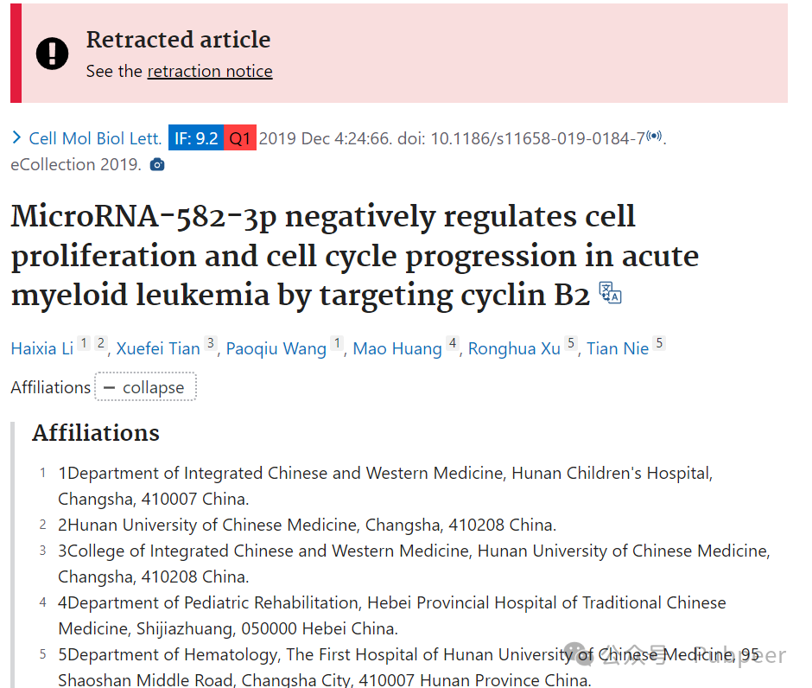

2019 年 12 月 4 日，湖南中医药大学第一附属医院、湖南儿童医院等单位的研究人员 Haixia Li、Xuefei Tian 等人在《Cellular & Molecular Biology Letters》杂志发表研究。研究聚焦急性髓系白血病（AML），这是一种常见的血液恶性肿瘤。

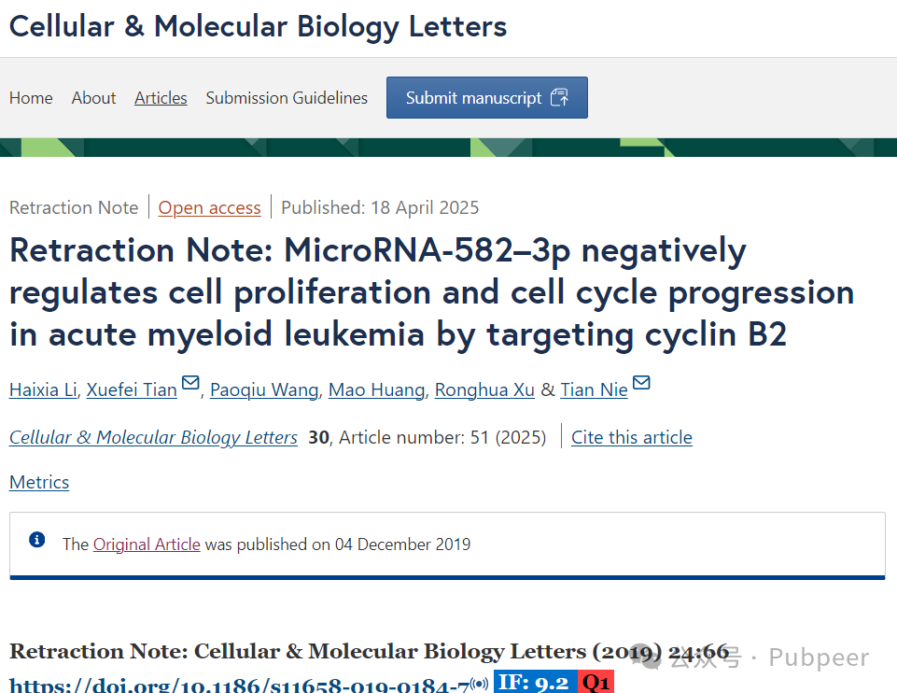

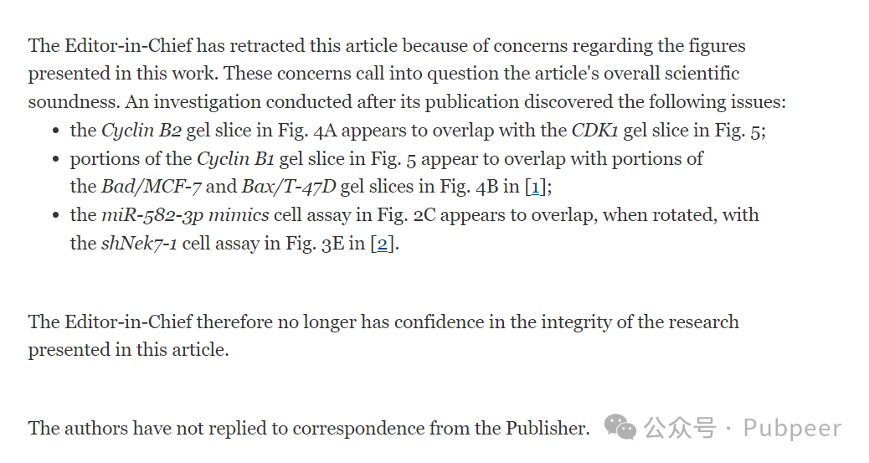

研究人员发现，miR - 582 - 3p 在白血病患者血液样本和细胞系中显著下调，尤其在 AML 样本和 THP - 1 细胞中表现明显。他们通过构建体外模型研究其功能，发现过表达 miR - 582 - 3p 可显著抑制 THP - 1 细胞增殖，诱导 G2/M 期细胞周期阻滞。进一步研究证实，细胞周期蛋白 B2（CCNB2）是 miR - 582 - 3p 的靶基因，miR - 582 - 3p 通过靶向 CCNB2 抑制细胞增殖和影响细胞周期进程，同时还影响了一些与 G2/M 期转换相关的分子。

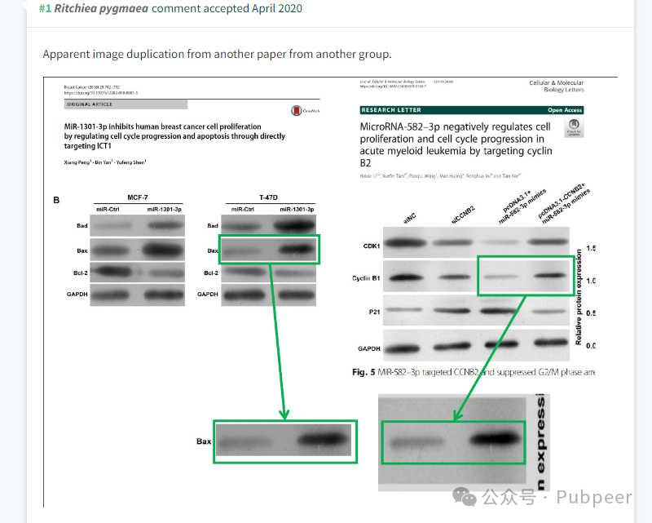

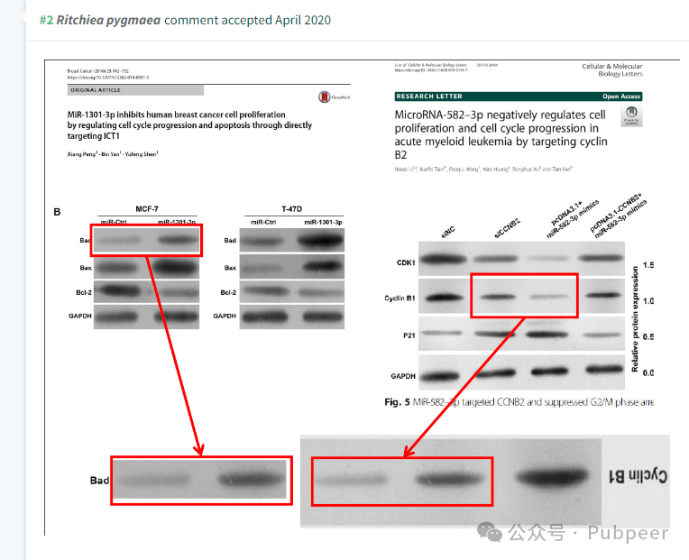

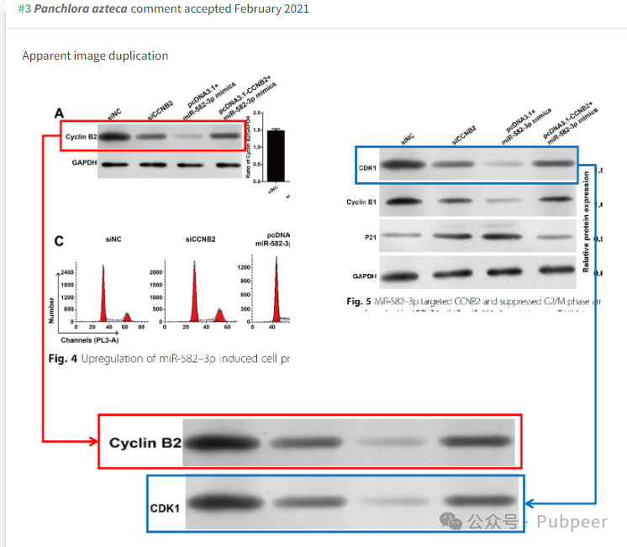

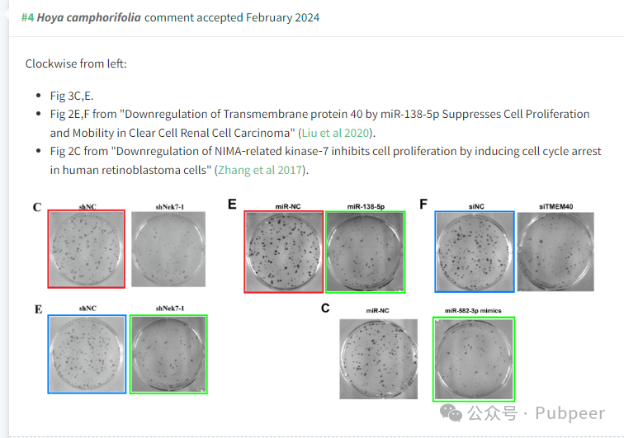

这项研究揭示了 miR - 582 - 3p 在 AML 发展中的新功能和机制，为 AML 治疗提供了潜在的治疗靶点新思路。然而，2025 年 4 月 18 日，该文章因数据图片存在重叠等问题被主编撤回，文章的真实性受到质疑，且作者未回应出版商的通信。

https://cmbl.biomedcentral.com/articles/10.1186/s11658-025-00729-3

https://pubpeer.com/publications/48164ADD4506681DB6F798036747FC

来源：公众号pubpeer原创，文章涉及作者姓名都为音译名字；转载贴子请注明出处，若没注明pubpeer公众号出处，构成侵权。





声明：转载此文是出于传递更多信息之目的。若有来源标注错误或侵犯了您的合法权益，请作者持权属证明与本网联系，我们将及时更正、删除，谢谢

**Pubpeer，专注科研工作者。关注请长按上方二维码。投稿、合作、转载授权事宜请联系本号，回复2025，微信ID：BikElisabeth  或邮箱：Pubpeer@qq.com**